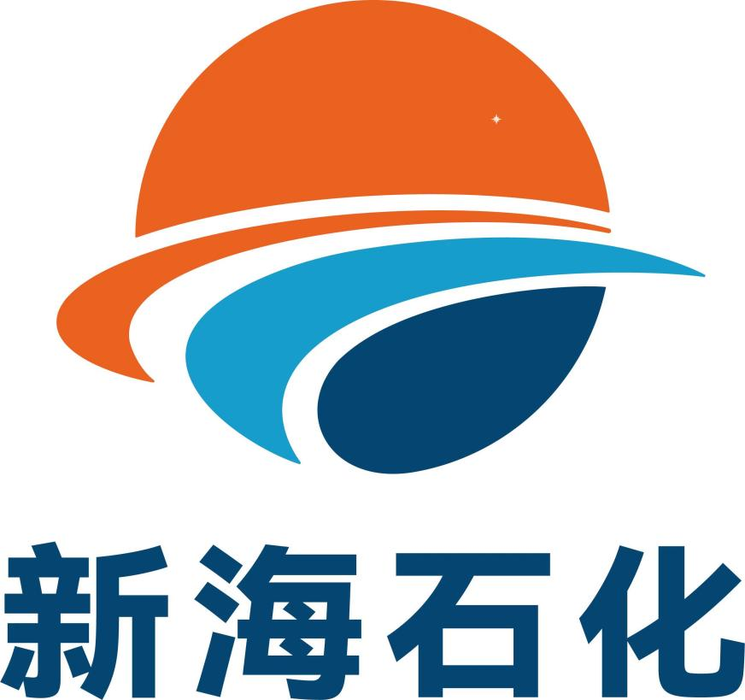

2024年度企业质量信用报告

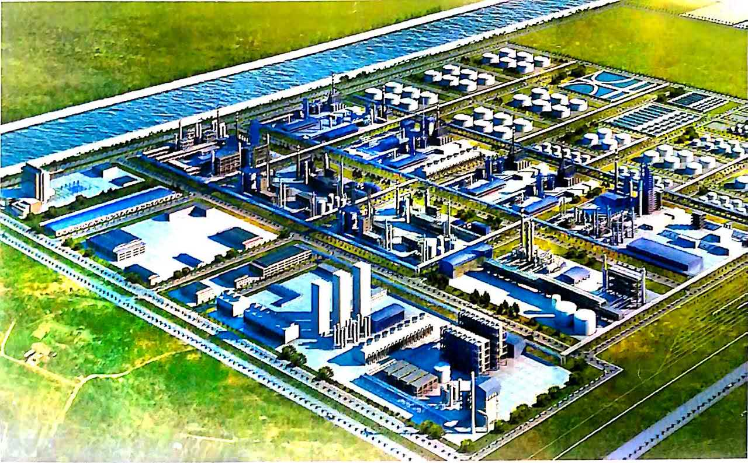

江苏新海石化有限公司
二0二五年一月
目录
一、前 言 1
1.1 报告编制规范 1
1.1.1 报告范围 1
1.1.2 报告内容客观性声明 1
1.1.3 报告数据说明 1
1.1.4 报告发布形式 1
1.2 总经理致辞 1
1.3 公司介绍 2
二、正 文 3
2.1 企业质量理念 3
2.2 企业质量管理 3
2.2.1 总则 3
2.2.2 质量管理机构 3
2.2.3 质量管理体系 4
2.2.4 质量安全风险管理 5
2.3 质量诚信管理 6
2.3.1 总则 6
2.3.2 质量承诺 7
2.3.3 运作管理 7
2.3.4 营销管理 8
2.4 企业质量基础 9
2.4.1 标准管理 9
2.4.2 计量管理 10
2.4.3 认证管理 11
2.4.4 检验检测管理 11
2.5 产品质量责任 12
2.5.1 产品质量水平 12
2.5.2 产品售后责任 12
2.5.3 企业社会责任. 12
2.5.4 企业信用记录 16
三、报告结语 16

2024年度企业质量信用报告
2025.01.01

一、前 言

1.1 报告编制规范
《江苏新海石化有限公司质量信用报告》回顾了江苏新海石化有限公司在质量管理、产品质量责任、质量诚信管理等方面的理念、制度、措施以及取得的成效。关于本报告的叙述内容，说明如下：

1.1.1 报告范围
报告的组织范围：江苏新海石化有限公司
报告的时间范围：2024年1月1日至2024年12月31日
报告的发布周期：1次/年

1.1.2 报告内容客观性声明
本报告完全依托公司生产经营实际情况而编写，内容客观公正，绝无虚假信息，愿对本报告内容真实性负责。

1.1.3 报告数据说明
本报告所有的内容均来自公司实际真实情况或数据。

1.1.4 报告发布形式
公司将以新海石化官网为载体，展现《企业质量信用报告》，并供下载阅读。

1.2 总经理致辞
衷心感谢社会各界、广大用户的厚爱与支持，以及合作伙伴的信任！
保障产品质量、恪守质量诚信，是江苏新海石化有限公司矢志不渝的追求。公司成立以来，通过大力实施品牌战略、推进品牌建设，显著提升了企业形象和市场竞争力。我们始终秉持诚信为本、合作共赢的理念，与广大客户建立了长期稳定的合作关系。
公司高度重视产品质量保障能力和管理信息化建设。我们全面推行质量管理，确立“坚持质量标准持续改进，将客户满意与期望作为最高质量追求”的企业质量方针，严格落实企业法人产品质量责任。通过构建质量诚信机制、完善质量规章制度，并以管理标准化建设为抓手，我们严格遵循ISO9001质量管理体系要求，导入卓越绩效管理模式，建立了完善的质量管理标准体系，规范企业经营行为。对产品质量与诚信的不懈追求，推动公司经营业绩屡创新高，质量品牌形象持续巩固。
面对复杂多变的市场环境，公司着力打造全方位的产品质量安全保障体系。我们以精益求精的产品质量为根基，以严谨科学的管理为纽带，积极推进科技创新与产品创新，不断淬炼品牌核心价值，持续增强市场竞争力，保持了良好的发展态势。

为确保持续稳定的产品品质，公司坚持以客户为中心，恪守“以质量求生存，以品牌谋发展”的经营理念。我们聚焦工序管理，以现场管理为突破口，严格执行高标准的质量源头管控：不合格原材料不入库、过程检验不合格不转序、成品检验不合格不出厂。
质量第一，诚信为基；产品质量安全，关乎企业生命。江苏新海石化有限公司将一如既往地坚守“质量第一，追求卓越，为顾客提供优质产品和满意服务”的质量目标。我们将从影响产品质量的每一个环节入手，狠抓质量管理，全面落实企业主体责任，竭诚为广大客户提供优质、安全、可靠的产品！

总经理：李志国
2025年1月1日

1.3 公司介绍
企业名称：江苏新海石化有限公司
所有权性：民营企业
公司所在地：连云港市赣榆区柘汪临港产业区连云港大道
主要产品：主要产品有：高清洁汽油、精制柴油、液化石油气、丙烯、丙烷、芳烃、苯、甲苯、混合二甲苯、石油焦、沥青、工业硫磺、MTBE等。
江苏新海石化有限公司（简称新海石化）地处连云港市柘汪临港产业区，2007年6月建厂，资产规模60亿元，员工650余人，占地面积2000余亩，规划面积5000余亩，是苏北大型石油化工企业集团。2024年位列“中国石油和化工民营企业百强”第32位，“江苏民营企业制造业100强”第54位。
二、正 文

2.1 企业质量理念
新海石化以“立足业内高端、打造现代企业”为发展目标，以“以质量求生存、以信誉求发展”为发展理念，在不断提高品牌知名度的同时，坚持走高端路线，通过不断推进油品升级、优化产品结构，持续提升产品质量。质量是公司生存的保证、发展的基础，质量管理工作要放在生产经营和其它工作之首，公司坚持“客户的标准是最高质量标准”的质量理念。围绕优质、高产、低耗的生产经营目标，通过逐年技术改造和建设，将质量管理理念融入企业经营整个过程，近年来，在创建诚信体系中公司注重强化品质管理的核心地位，不断提升综合管控水平，将 “质量就是生命”、“下道工序是上道工序的客户”等质量意识贯穿于整个生产控制中，落实在各个岗位工序上，切实营造了良好的齐抓共管、常抓不懈的全员质量管理氛围，通过努力打造和树立质量诚信意识，全面提升产品质量。

2.2 企业质量管理

2.2.1 总则
企业以质量管理为中心，以质量监督管理中心为核心部门，强化全员质量教育，增强职工质量意识，牢固树立质量意识是不断提高产品质量的前提和基础。对职工进行质量教育培训，使全体职工增强质量第一意识、质量取胜意识、质量从严意识、质量自控意识、质量责任意识、质量标准意识、用户满意为最终目标意识
建立质量管理体系，推动质量管理规范化、科学化。运用系统的概念和方法，把企业所有的质量管理职能组织起来形成一个有职有责有权、互相协词、互相促进的有机整体。形成由线到面、由一面到多面、环环相扣、连结紧密的有机整体。

2.2.2 质量管理机构
公司的质量管理和产品安全工作由总经理亲抓，公司常务副总经理任公司的质量安全总监。总经理和质量安全总监对本公司产品质量安全工作全面负责，组织制定企业质量发展战略、年度质量工作计划和质量安全保障措施；建立并实施先进质量管理体系和管理方法；组织实施质量改进、质量攻关等群众性质量活动；实施质量成本管理，加强质量统计分析；开展质量教育培训；建设企业质量文化等。质量管理机构组织架构如图：

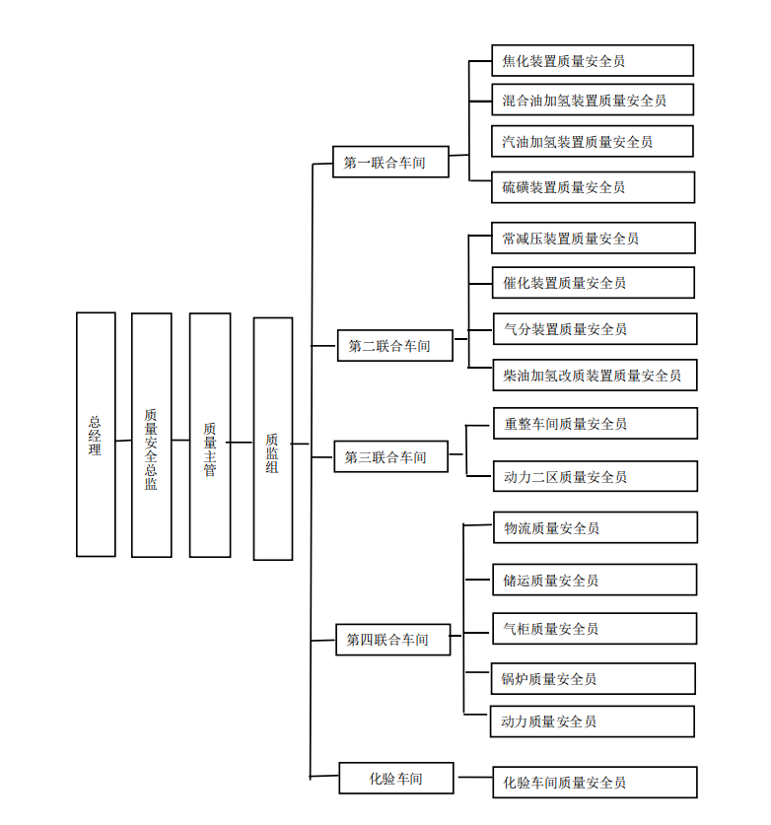2.2.3 质量管理体系
新海石化自始至终坚持品质至上，以科学的质量管理赢得市场，公司于2015年12月通过了ISO9001：2008质量管理体系认证、ISO14001：2004环境管理体系认证、OHSAS18001:2007职业健康安全管理体系认证、ISO500001:2011能源管理体系认证，以上体系均于2024年完成审核换证。通过不断优化资源整合，修订、完善公司管理流程，建立适应本企业实际的质量管理体系，落实了管理工作中的各项责任、各项目标，确保质量管理体系有效运行，推进公司可持续发展。
根据公司质量目标，分解下发各部门质量目标，定期开展质量目标实施检查。对检查中发现的问题，及时反馈，同时以顾客为关注焦点，以用户满意度为测量标准，用完善的售后服务来满足用户和社会的需求，赢得用户的信赖和满意，确保质量目标持续改进。
开展企业内部质量审核工作。不断规范、健全内部审核各项实施记录，较好地保证了体系的有效运行和不断改进。
企管处在年初制定质量审核计划，每月对质量管理体系进行分散式审核，5月对质量管理体系进行集中式审核，对发现的问题按要求进行整改，并进行考核。
加强制度执行的检查力度，大力开展管理文件适用性评审工作，及时查找、分析制度中存在的不适宜性，提出合理可行、防漏补缺的措施，有效促进了公司的管理业绩水平持续改进。
坚持不懈加强过程控制是确保企业产品质量稳定的唯一有效途径。公司通过制定并严格执行高于国家标准的产品内控指标，严格执行《质量管理规程》，定期召开质量分析会，及时制定对策，严格把好产品质量关。
以关注顾客为焦点，持续改进质量管理体系。不断调整、改进产品过程控制，提高和完善产品质量水平，不断增强顾客满意度，确保经济效益稳步增长。
通过以上措施，确保了质量管理体系的完善性、有效性和运行的符合性，促进了公司整体质量管理水平持续提升。
公司严格执行工业产品生产许可证管理条例,于2011年通过了汽油、液化气、丙烯、硫磺的现场审核，并于2016年和2022年通过换证审核；于2020年通过苯、甲苯、二甲苯的现场审核。

2.2.4 质量安全风险管理

2.2.4.1 质量投诉处理
炼化产品是快速消费品，在产品销售的各个环节包括客户购买后，都有可能有各种问题需要解决。为保证公司产品性能，提升质量服务水平，在公司ISO9001：2015质量管理体系《与顾客有关的过程控制程序》中明确了顾客对产品的要求、评审及服务，通过顾客聊天群、顾客投诉、走访顾客与顾客直接沟通、定期的问卷调查等方式收集客户投诉或者潜在抱怨信息，通过对竞争对手的考察以及顾客对其他对手产品的评价，收集顾客对产品与服务期望，主动进行预防减少顾客投诉。公司制定了《客户投诉管理规定》、《质量投诉处理规定》等标准化制度，建立健全了受理和处理产品质量和售后服务质量投诉的控制程序。设定销售公司为产品售后服务主体，负责客户售前、售中、售后一切投诉接待、所有投诉处理的协调和落实、监督管理；技术处质监组负责处理顾客质量咨询和投诉。对顾客抱怨、投诉等信息进行了责任落实。同时每年进行一次顾客满意度调查，对顾客潜在不满进行分析，并将整改落实到责任部门。
公司每年对顾客满意度进行一次问卷调查，调查内容包括产品质量、交货期、服务等方面，由顾客对产品要求和期望的各个方面内容做出评价，然后进行数据统计以确定下一步质量性能优化升级方向和销售服务质量的提升目标。2024年客户调研情况公示如下：
评估项目 | 满意 | 一般 | 不满意 | 满意度
产品质量 | 45 | 0 | 0 | 100%
产品定价 | 42 | 2 | 1 | 95.56%
装车交付和计量 | 44 | 1 | 0 | 97.78%
售前咨询 | 45 | 0 | 0 | 100%
开票程序 | 45 | 0 | 0 | 100%
付款方式 | 45 | 0 | 0 | 100%
开票人员服务态度 | 41 | 3 | 1 | 91.11%
门岗人员服务态度 | 44 | 0 | 1 | 97.78%
装车人员服务态度 | 44 | 1 | 0 | 97.78%
营销大厅/服务楼  环境设施 | 44 | 1 | 0 | 97.78%
售后服务 | 45 | 0 | 0 | 100%
合计 | 484 | 8 | 3 | 97.78%

2.2.4.2 质量风险监测
公司建立了《产品安全风险监测信息收集制度》，收集产品安全风险监测信息，及时发现产品安全潜在问题，把事后型的"亡羊补牢"变为事前型的预防,即由"事后监督"向"事前预防"转变，从而避免产品安全事故的发生。
产品安全风险监测信息主要由公司质量主管部门技术处负责收集、整理，但企业全体员工均有收集风险监测信息的责任和义务，使客户能够放心大胆的购买使用我公司的产品。
为保证能够及时准确收集到与我公司产品相关的产品安全风险监测信息，公司时刻注重保持与国际国内同行的技术交流合作关系，如与中石油、中石化、中国石油大学等建立了长期的信息交流、技术合作的战略伙伴关系。

2.2.4.3 应急管理
为建立健全应对突发产品质量事故或重大质量问题的补救体系和运行机制，提高我公司对突发产品质量事故处理的能力，规范和指导应急处理工作，最大限度地减少质量事故的危害，促进公司持续健康发展，制定《新海集团质量事故应急预案》。
在公司各级领导、部门的指导下，按照“分级管理、明确职责、落实责任、科学决策、加强监督、及时反映、快速行动”的原则，迅速开展工作，将事故危害降至最低。
公司成立以总经理为组长、公司副总经理为副组长，生产技术处、HSE处、设备处、化验车间、储运车间、物流车间、综合管理办公室、销售公司等各单位负责人等成员组成产品质量突发事件应急处置领导小组（以下简称领导小组）。领导小组负责我公司产品质量事故处置工作。
组长：总经理
副组长：常务副总经理及各副总经理
组员：生产技术处负责人、HSE处负责人、设备处负责人、储运车间负责人、物流车间负责人、化验车间负责人、综合管理办公室负责人、销售公司负责人。
产品质量事故应急措施：
1）公司质监组确认产品质量不合格时，第一时间通知生产调度及产品相关部门；
2）生产调度接通知后，立即通知物流车间暂停产品装车并汇报主管领导；
3）生产技术处负责人需在30分钟内，组织相关部门到产品所在区域召开原因初步分析会，并将分析结果、处理措施及时上报至主管领导；
4）公司质监组需配合领导小组，及时完成样品化验，为正确判断事故原因提供数据支持；
5）组长或副组长负责联系销售公司处理客户相关事宜，并依据《经营管理事故处理规定》要求上报集团领导；
6）领导小组需在24小时内对不合格产品做出处理决定，降低公司损失；
7）相关责任部门24小时内做出详细事故原因分析及预防措施。

2.3 质量诚信管理

2.3.1 总则
质量诚信是指在质量领域的诚实守信行为。对生产经营者来讲，质量诚信是在涉及产品质量一切经济活动中，守信质量承诺的思想、意识和行为，是企业的自律。
作为炼化企业，持续健康发展的前提是守法经营、诚实守信。新海的产品之所以具有良好的口碑，经得起时间的考量，得力于我公司一直遵循“立足业内高端、打造现代企业”的发展目标。多年来，公司一直本着对客户、对员工的高度责任感进行生产经营。从高管到一线员工，始终坚持以安全生产为先，视质量为企业的生命，从原材料采购、辅料管理、生产过程控制、产品检测、产品销售、售后服务等方面都严格按国家标准及相关法律法规要求执行，实现从采购→生产→销售→售后，全过程的跟踪监测及管理，以便为客户提供高标号、质量稳定的化工产品。
企业诚信质量目标
1）市场产品抽检合格率 100%
2）产品出厂合格率 100%
3）重大质量事故率 0次
4）信息处理率 100%
5）顾客满意度 95分以上

2.3.2 质量承诺
公司本着“立足业内高端、打造现代企业”的原则，遵循ISO9001质量管理体系服务管理程序的规定要求，在产品销售的全过程向广大客户郑重承诺：制造优质产品，创造一流服务，满足客户需求，达到客户满意；始终坚持以顾客为关注焦点，最大限度满足客户的个性化需求。

2.3.3 运作管理
公司在运营中严格遵守并执行各项法律法规要求，定期收集和更新法规法规清单，在安全生产、产品质量、环境保护、职业健康、综合治理、财务和税收管理等方面贯彻执行各项法律法规，持续改进并力争超越法律法规要求。

2.3.3.1 对员工的诚信教育
每年度针对公司实际和市场形势，制定培训方案，开展职工教育培训，包括质量意识、质量知识、质量管理制度等培训内容。自成立以来公司每年制定并下发了《年度职工培训方案》等，对员工进行质量诚信教育。根据公司教育培训方案对全体员工进行质量诚信和质量管理意识方面教育培训，做到有计划，有安排，有检查，有考核，有总结，确保了培训效果和质量。年终对教育培训工作进行了总结讲评。

2.3.3.2 产品设计诚信管理
依靠公司省级企业技术中心和高新技术企业优势，不断进行技术改造和技术创新，公司自成立以来申请专利40余项，获得授权32项。

2.3.3.3 原材料采购诚信管理
公司严把原材料进厂关，首先对供应商进行评价，评价出合格供应商，并根据供货能力、合同履约情况、产品质量等方面对供应商进行评价，并进行动态考核，保证了供应供货质量。为保证原材料质量，公司制定了原料内控标准，化验车间按原料内控标准对进厂原料进行检验，保证原材料质量。

2.3.3.4 生产过程诚信管理
公司结合炼化企业特点，建立完善了全过程质量管理等规章制度，总计制定操作规程、检修规程、安全规程共计100余项，把质量管理贯穿于生产经营的全过程，并严格按规程进行控制，实施精细化管理，严格工艺指标控制，强化工序管理，坚持持续改进，解决影响产品质量的问题，提高了质量管理体系的运行效果，保证了产品质量。
生产工艺的先进程度决定产品的科技含量和内在质量。公司近年来进行的汽油选择性加氢改造升级项目、柴油改质改造升级项目、ERP管理信息系统应用研究项目、酸性水注碱渣除氨氮技术研究项目、UOP连续重整技术、AXENS低温异构化技术、VCC渣油悬浮床加氢裂化工艺技术的工业装置应用技术研究项目等均取得较大成绩，其中汽油脱硫升级和柴油改质升级项目已于2015年底完成，公司分别于2013年和2015年完成了国Ⅴ车用汽油和国Ⅴ车用柴油的全面升级，提前三年完成国家要求，走在了市场前沿。2017年9月，完成国Ⅵ车用汽油和国Ⅵ车用柴油的产品升级，达到国家标准(VIB)的技术要求，再次抢得市场先机。公司目前研发成功并全面生产了高清洁车用汽油，油品耐烧性强、动力强劲、性价比高，更清洁环保。

2.3.3.5 产品售后质量诚信管理
公司设立售后服务领导小组，由经营副总担任组长，成员由生产调度处、安环处、技术处、销售公司等单位负责人组成。下设售后服务办公室，具体负责产品售后服务的日常管理和组织协调等工作。制定了《售后服务管理办法》，对用户信息反馈、投诉管理、质量事故调查处理、定期走访等做出了明确规定，售后服务办公室负责建立售后服务档案，收集和完善信息资源，为用户提供便捷服务。每季度走访用户，对顾客满意度进行跟踪调查，及时收集存在的问题，24小时予以答复，2个工作日予以解决。良好的服务，使用户满意度达到了95%以上。市场占有率明显提高。

2.3.4 营销管理
营销管理的实质是需求管理，即对需求的水平、时机和性质进行有效的调解。公司是中石油、中石化两大公司的战略供应商。此外，公司积极开拓周边市场，利用自身区域优势，产品销售覆盖江苏、安徽、山东等省市周边400公里内，市场份额约占总销售额的8%左右。在周边200公里区域内，主导产品的市场份额占50%以上。
针对当前供大于求的成品油市场态势，公司及时调整销售策略，重新调整目标市场定位，把以新海石化为中心、方圆200公里的陆地区域作为我们成品油销售的经济市场，并划分6个区块，每区块设区域市场经理。这些区块分别是：往北200公里的日照市、青岛市的部分区域；往西及西北200公里内的临沂市；往南200公里的淮安市、宿迁市；西南200公里的徐州市及安徽部分市区；东南200公里的盐城市等。上述区块内的所有加油站、物流公司及工矿企业等终端用油顾客都是我们的顾客群。
公司建立了严格“三包”制度，对顾客的产品需求方向、需求量、质量要求、使用情况，建立用户档案，准确及时掌握了现时和潜在的需求信息，并专门研制特定的工艺流程等细化管理的措施，产品的交付能力达100%，；通过定期走访，网络联系、定期召开用户座谈会和跟踪“顾客满意度调查表”等形式，建立以“顾客为中心”的服务模式，顾客满意度优秀。通过实施低成本、短周期高效化生产、精品战略、优质服务与用户结成具有较强竞争力的市场产业链，使之达到一种平衡，共同拓展市场、抵御市场风险与顾客达到“共赢”。

2.4 企业质量基础

2.4.1 标准管理
公司依据行业特点和经营范围实际，认真执行行业的相关产品质量标准，积极采用国际和国内先进标准，公司主要采用的国际国内标准如下：
序号 | 产品种类 | 产品型号 | 产品标准
1 | 车用汽油 | 92#（VIB）  95#（VIB）98#（VIB） | GB17930-2016
2 | 车用柴油 | 0#、-10#（VI） | GB 19147-2016
3 | 液化石油气 | 商品丙丁烷混合物、商品丙烷 | GB 11174-2011
4 | 催化馏分油 | 原料 | Q/320707XH 07-2019
5 | 聚合级丙烯 | II型 | GB/T 7716—2024
6 | 工业硫磺 | 优级品 | GB/T 2449.1-2014
7 | 燃料用石油焦、  石油焦（生焦） | 燃料用石油焦、  石油焦（生焦） | Q/320707XH 08-2019、NB/SH/T0527-2015
8 | 石脑油 | 石脑油*石脑油、石脑油*抽余油 | Q320707XH 01-2024
9 | 轻质燃料油 | 轻质燃料油 | Q/320707XH 02-2019
10 | 沥青 | 70号A级沥青 | JTGF40-2004
11 | 工业用甲基叔丁基醚 | MTBE | Q/320707XH 03-2019
12 | 车用汽油调合组分油 | 92#国VIB | GB 22030-2017
13 | 石油苯 | 石油苯-545 | GB/T 3405-2011
14 | 石油混合二甲苯 | 5℃混合二甲苯 | GB/T 3407-2010
15 | 戊烷发泡剂 | F4型戊烷发泡剂 | GB/T22053-2008

2.4.2 计量管理

2.4.2.1重视计量管理工作，机构健全
1、具有健全的计量管理机构设施及制度，为计量器具溯源管理提供了基础保证。
公司设有专职计量工程师和兼职技术人员，负责公司在用计量设备的管理、配备和定期校检工作。
2、公司严格执行《中华人民共和国计量法》、《江苏省重点能源计量管理办法》等文件法规，建立相关管理制度，如《监视测量设备控制程序》、《重点能源计量器具管理规定》等，从制度上保证计量设备的溯源管理。
3、建立标准保证溯源工作开展
公司2014年通过江苏省计量监督检查。2016年6月耗资50万元，建立3个温度计量标准和2个压力计量标准，获得了温度、压力仪器仪表的自检资格，计量水平完全能够满足公司需求。
4、积极开展认证工作，保证管理规范
2017年6月、12月，公司分别通过了计量保证确认认证和测量体系认证，保证了我公司的规范化管理。
5、加强培训管理，保证人员素质提高。
公司加强了对计量管理人员的专业培训，及时参加上级主管部门组织的各类专业培训，为公司的计量管理的规范化、标准化提供了有力保障。

2.4.2.2计量器具配备符合规定
新海石化计量设备按GB 17167、GB24789标准进行配置，并进行分类计量和周期检定管理。具体如下：
1、一级能源计量表，应配42块，实际配42块，配备率100%，符合要求国家100%要求。
2、次级能源计量表，应配206块，实际配206块，配备率100%，符合国家要求。
3、用能设备按照明系统、主要用能设备、空气处理设备、冷却塔和锅炉等进行分类计量，共应配备计量设备63块，实际61块表，配备率为96.52%，高于国家90%配备率的标准要求。
4、各类仪表精度按GB17167进行配备。
5、各类计量设备按A、B、C分类进行周期检定管理。所有A类强制检定的计量器具严格按周期检定；B类的按公司制定的大修期进行检定管理，C类按首次检定管理。

2.4.2.3在计量管理方面取得额的成绩
公司2013至2015年均获得江苏省能源计量示范单位；2014年至2024年，公司连续获得连云港市计量先进单位。

2.4.3 认证管理
公司2015年12月通过了ISO9001：2008质量管理体系认证、ISO14001：2004环境管理体系认证、OHSAS18001:2007职业健康安全管理体系认证、ISO500001:2011能源管理体系认证，并于2024年通过换证审核。公司以“学习、现代、速度、精细”为航标，始终按照企业管理现代化、生产技术高新化、主导产品名牌化的目标发展，着力实施“品牌战略”，影响力随着市场的扩张而快速提升。公司先后荣获“全国五一劳动奖状”、“全国石油和化学工业先进集体”、“中国民营石油和化工优秀创新企业”、“中国民营企业十大碧水环保先锋”、“AAA级资信企业”、“江苏省省长质量奖”、“江苏省优秀企业”、“江苏省地标型企业”、“江苏省信息化与工业化融合示范企业”、“江苏省安全生产诚信企业”、“江苏省模范劳动关系和谐企业”、“江苏省企业文化建设先进单位”、“江苏省管理创新示范企业”“连云港市质量管理奖”“连云港市品牌建设领军企业”、“2016中国 江苏品牌市场质量监督跟踪调查中公司被评定为江苏名牌企业”、“2017中国 江苏品牌市场质量监督跟踪调查中公司被评定为中国名优产品”、“连云港市品牌建设领军企业”、“连云港市质量管理标杆企业”、“连云港市工业质量管理标杆企业”、“连云港市工业质量管理标杆企业”、“中国著名品牌”、“江苏省质量信用AAA级企业”、“绿色工厂”等多项荣誉称号。

2.4.4 检验检测管理
公司自2008年以来，不断自我完善和发展，相继建成了精密仪器室、成品分析室、环保分析室等。公司有单独的计量检定室，对厂内的温度计、压力表等计量仪器进行定期校验，每天专人负责对使用的分析仪器用标准物质进行自校，保证数据的有效性和准确度。
公司专注于石油化工产品的检验检测，已有车用汽油、车用柴油、液化石油气等12个产品100余项的检测能力，并每年参加由青岛海关技术中心、青岛赛时检验有限公司举办的油品检测能力验证大赛，并在2014年至2024年连续获得“能力验证优秀实验室”证书。
生产高品质的产品，一方面靠科技创新和工艺流程的改进，另一方面靠严格完善的质量控制。新海在油品质量升级过程中，建立了与之相配套的质量检测能力。从2010年起共计投资8000余万元购置了各类国际先进检测仪器设备，相继配备了培安汽油中红外分析仪、汽油辛烷值测定机、美国瓦克萨柴油十六烷值测定机、日本岛津原子吸收测定仪、美国赛默飞电感耦合等离子体发射光谱仪、美国安捷伦气质联用仪、美国安捷伦脂肪酸甲酯分析仪、美国菲斯单波氯测定仪、海尔潮自动馏程仪、歌兰博微量饱和蒸气压和安东帕微量密度测定仪等先进检测设备。目前，新海质检体系除具备车用汽油、车用柴油检测能力外，还具备中石油、中石化等要求的各项外采追加指标的检测能力。
此外，针对客户要求和鉴于国际和国内成品油质量事故的经验教训，新海质检体系还建设了车用汽油中的硅、氮、二烯值等非标检测能力。
所有分析人员全部持证上岗，车间拥有一批精干的管理团队和一支高素质的专业技术队伍，技师1名，高级工38名，同时3人获得中级职称。

2.5 产品质量责任

2.5.1 产品质量水平
公司一直以来秉承“以质量求生存、以信誉求发展”的发展理念，在不断提高品牌知名度的同时，坚持走高端路线，通过不断推进油品升级、优化产品结构，持续提升产品质量。公司分别于2013年和2015年便完成了国Ⅴ车用汽油和国Ⅴ车用柴油的全面升级，均提前三年完成国家要求，走在了市场的前沿。公司又于2018年9月同步完成了国Ⅵ车用汽油和国Ⅵ车用柴油的产品升级，均达到国家标准(VI)的技术要求，提前完成了国家要求，再次抢得市场先机。公司目前研发成功并全面生产了高清洁车用汽油，油品不但耐烧性强、动力强劲、性价比高，而且更清洁环保。公司汽油产品于2020年取得“江苏精品”认证，公司柴油柴油于2024年取得“江苏精品”认证，其他产品也均能达到国内先进水平。

2.5.2 产品售后责任
公司一贯关注产品的售后责任，坚持进行客户满意度测评，建立由销售公司负责，企业管理、质检等相关部门配合的信息收集和分析体系。客户满意度调查方法主要包括传真和现场问卷调查、电话调查、客户走访调查等。公司通过对客户满意度调查结果、顾客投诉意见等进行改进，针对客户反馈的情况，综合分析后，制定专门措施，将结果反馈给客户，针对调查中客户满意度较低的项目，制定改进措施，不断进行修正、完善。
销售公司接到客户投诉后，保证在24小时内做出答复，并以最快的速度到达现场。若发生数量短缺，公司进行赔偿；若发现销售人员服务不到位，公司将严格按文件对相关人员进行考核；若发现质量问题，由业务员与质监组人员联系到现场进行处理，通过现场调查帮助用户解决实际问题，并形成处理意见，直到用户满意为止。

2.5.3 企业社会责任.

2.5.3.1 公共责任
公司一贯坚持走可持续发展道路、以人为本的科学发展观。对由于公司的产品、服务、运营所造成的负面影响承担责任。对所有负面影响进行系统的评估，明确其最重要的影响类别和风险点，并采取积极的预防、控制和改进措施，将这种影响降低到最低。
公司建立了治理管理体系、环境管理体系、安全生产标准、产品认证等，识别和评估与运营相关的在质量、环境保护、能源消耗、资源综合利用、安全生产、公共卫生等方面的负面影响和风险，通过现场调查、LEC法、多因子打分法、专家经验法、是否判断法等确定了其中重大影响和风险。
新海石化建厂以来，一直坚持环保方面的高标准建设和运行，先后投入3.5亿元建设了300吨/小时污水处理厂、2万吨/年硫磺回收、3万吨/年硫磺回收、60吨/时酸性水汽提、80吨/时酸性水汽提、2万方气柜、尾气加氢等多套环保装置，废水、废气排放均达到国家一级排放标准、固体废弃物均得到妥善处理。于此同时，公司每年都要加大环保投资，实现环保升级。2015年公司投资7000多万，引进美国先进的脱硫技术对120万吨/年催化裂化装置进行综合脱硫，脱硫率高达90%。公司建成使用4套油气回收系统，以及投资300万元对污水处理场无组织废气进行收集处理，大大改善了周围环境。

2.5.3.2 道德行为
诚信是公司道德行为中的最基本准则，公司坚持将诚信作为员工行为的准则，融入公司的价值观，成立了信用管理办公室，制定了《信用管理机构及岗位责任制度》、《失信违法行为责任追究制度》、《社会责任工作管理制度》、《职工权益制度汇编》等有关诚信要求的制度。公司高层领导率先垂范，董事长亲自签订企业信用管理方针、目标承诺书，在整个公司中倡导诚信、践行诚信，对违反诚信的行为严厉处理。
公司在核心价值观基础上制定了清晰明了的道德行为规范，包括公司内部活动和外部活动中应遵循的准则，将道德规范作为选择新员工和晋升有关的重要条件。新员工的入职教育、老员工再教育内容都要包含道德行为规范。公司根据道德规范对当前和潜在的供应商和合作伙伴进行评价，签署有关诚信或反腐败的组织承诺和个人承诺。
公司设立有关测量指标，监测供应商和员工的道德行为。公司保持有举报违反道德行为的机制，对非道德行为的处罚是严厉的（如通报、罚款、除名），并且得到持续执行。
公司道德行为监测体系
监督对象 | 监测过程 | 监督部门 | 测量方法 | 测量指标
高层领导 | 治理结构 | 董事会 | 会议、检查
高层领导 | 勤政、廉政 | 公司监察部门 | 投诉和举报 | 违纪事件为零
中层干部及  职能部门 | 管理行为的公正性 | 公司监察和  管理部门 | 内部审计、  效能监察 | 重大经营活动无商业贿赂，不正当竞争
中层干部及  职能部门 | 管理行为的公正性 | 公司的合作伙伴 | 满意度测评 | 顾客满意度90%以上
中层干部及  职能部门 | 管理行为的公正性 | 公司工会 | 监督和通报 | 劳动合同履行率100%
中层干部及  职能部门 | 管理行为的公正性 | 公司员工 | 满意度测评 | 员工满意度85%
中层干部及  职能部门 | 生产经营活动的规范性 | 税务部门 | 税务检查  及评价 | 树立依法纳税的理念
中层干部及  职能部门 | 生产经营活动的规范性 | 银行 | 银行信用评价 | 信用等级AAA
中层干部及  职能部门 | 生产经营活动的规范性 | 有关主管部门 | 财务检查 | 报表100%客观真实
中层干部及  职能部门 | 生产经营活动的规范性 | 合作伙伴 | 合同兑现 | 合同兑现率100%
公司员工 | 日常行为 | 人力资源部门 | 违纪处理 | 杜绝不文明行为

2.5.3.3公益支持
公司把企业的社会责任当作企业发展的永动机，长期以来注重培养员工的社会责任感，鼓励员工参与公益事业，积极参与社会公益性捐款。公司以积极的态度组织员工参加各类公益性活动，在公众场合展示公司的良好精神风貌，树立公司的公众形象。从感恩员工延伸到感恩社会，公司积极参与爱心捐赠、各项公益活动等，回报社会，并将公益支持作为公司的战略目标，纳入到日常运营和战略的一部分。公司高层多次参加到公益活动中去，在注资见义勇为基金、看望慰问敬老院老人、六一儿童节看望老师孩子、教师节慰问老师等众多活动中，都是带头参与，通过企业高层的影响力引导企业员工投身社会工艺，并带动社会上更多人参与到公益活动中来。
公司依据使命、愿景、价值观，结合发展战略，制定公司的公益支持规划，并把公益支持纳入年度全面预算。
“十三五”公益支持规划
关键支持领域 | 支持项目 | 理由 | 计划 | 预算
扶贫 | 对口帮扶村大瓦沟村捐赠款 | 支持农村脱贫致富 | 每年一次 | 5万元/次
助学 | 给周边学校捐献慰问金 | 支持教育事业 | 每年教师节、儿童节、春节 | 30万元/年
文体事业 | 赞助文艺演出 | 支持文体事业 | 每年一次 | 10万元/次
义务献血 | 组织全体职工义务献血 | 支持医疗事业 | 每年一次 | 200人/次

新海石化支持公益事业一览表
公益支持  重点领域 | 具体支持项目举例 | 额度（元） | 公益支持重点领域理由
环境改善 | 园区清污分流系统改造 | 3500000 | 改善环境，助推江苏新一轮改革发展，体现新海石化转型升级的决心
环境改善 | 赣榆区污水处理厂赞助 | 5000000 | 改善环境，助推江苏新一轮改革发展，体现新海石化转型升级的决心
环境改善 | 环境科学学会捐助 | 200000 | 改善环境，助推江苏新一轮改革发展，体现新海石化转型升级的决心
环境改善 | 赣榆区基础设施建设 | 12000000 | 改善环境，助推江苏新一轮改革发展，体现新海石化转型升级的决心
教育事业 | 教师节慰问新城实验小学老师 | 10000 | 整合教育资源，吸引、培养人才促进国家形象、地区形象提升，提高新海石化品牌价值
教育事业 | 赞助曲阜师范大学孔子教育基金 | 20000 | 整合教育资源，吸引、培养人才促进国家形象、地区形象提升，提高新海石化品牌价值
教育事业 | 柘汪中学捐赠笔记本电脑 | 100000 | 整合教育资源，吸引、培养人才促进国家形象、地区形象提升，提高新海石化品牌价值
教育事业 | 赞助柘汪中学望海青少年俱乐部会费 | 30000 | 整合教育资源，吸引、培养人才促进国家形象、地区形象提升，提高新海石化品牌价值
教育事业 | 爱心助教 | 100000 | 整合教育资源，吸引、培养人才促进国家形象、地区形象提升，提高新海石化品牌价值
教育事业 | 教师节慰问老师 | 60000 | 整合教育资源，吸引、培养人才促进国家形象、地区形象提升，提高新海石化品牌价值
教育事业 | 和安幼儿园捐资助学 | 200000 | 整合教育资源，吸引、培养人才促进国家形象、地区形象提升，提高新海石化品牌价值
慈善捐助 | 向连云港慈善总会捐款 | 1000000 | 扶贫济困，抗灾救灾，提升企业综合形象，促进社会和谐
慈善捐助 | 向赣榆见义勇为基金捐款 | 700000 | 扶贫济困，抗灾救灾，提升企业综合形象，促进社会和谐
慈善捐助 | 大瓦沟村帮扶款 | 50000 | 扶贫济困，抗灾救灾，提升企业综合形象，促进社会和谐
慈善捐助 | 柘汪镇农村五保户供养捐款 | 30000 | 扶贫济困，抗灾救灾，提升企业综合形象，促进社会和谐
慈善捐助 | 赣榆区慈善总会帮扶项目资金 | 350000 | 扶贫济困，抗灾救灾，提升企业综合形象，促进社会和谐
慈善捐助 | 连云港救助脑瘫患儿公益活动捐款 | 20000 | 扶贫济困，抗灾救灾，提升企业综合形象，促进社会和谐
慈善捐助 | 连云港市赣榆区城头镇农村经济服务中心捐助款 | 150000 | 扶贫济困，抗灾救灾，提升企业综合形象，促进社会和谐
慈善捐助 | 连云港市道德风尚基金会道德建设基金捐款 | 200000 | 扶贫济困，抗灾救灾，提升企业综合形象，促进社会和谐
慈善捐助 | 王坊社区胡为爱心捐款 | 20000 | 扶贫济困，抗灾救灾，提升企业综合形象，促进社会和谐
慈善捐助 | 节日慰问周边困难群众 | 190000 | 扶贫济困，抗灾救灾，提升企业综合形象，促进社会和谐
慈善捐助 | 连云港市红十字协会 | 1000000 | 扶贫济困，抗灾救灾，提升企业综合形象，促进社会和谐
慈善捐助 | 赣榆区红十字协会 | 1000000 | 扶贫济困，抗灾救灾，提升企业综合形象，促进社会和谐
慈善捐助 | 侍家庄村结对共建帮扶款 | 300000 | 扶贫济困，抗灾救灾，提升企业综合形象，促进社会和谐
慈善捐助 | 向连云港慈善总会捐款 | 400000 | 扶贫济困，抗灾救灾，提升企业综合形象，促进社会和谐
慈善捐助 | 赣榆区慈善总会 | 1000000 | 扶贫济困，抗灾救灾，提升企业综合形象，促进社会和谐
合计 | 2763万元

2.5.4 企业信用记录
新海石化成立以来，各产品经上级主管部门检验、检查，合格率为100%，公司无不良信用记录，无质量安全事故，无质量问题通报，无重大质量问题投诉。
新海石化先后荣获“中国民营石油和化工优秀创新企业”、“全国首批国家级绿色示范工厂”、“AAA级资信企业”、“江苏省优秀企业”、“江苏省地标型企业”、“江苏省安全生产诚信企业”、 “江苏省模范劳动关系和谐企业”、“江苏省企业文化建设先进单位”、“江苏省管理创新示范企业”、“连云港市长质量奖”、“江苏省质量信用AAA级企业”等多项荣誉称号。

三、报告结语
质量管理是企业的实力，信用是企业的根本，良好的信用需要卓越的质量和优秀的服务，未来公司将以强烈的责任感和高度的使命感，扎实推进企业质量管理，稳固企业信用。以卓越的产品质量占领市场，以良好的信誉留住客户，全面推进质量管理体系的持续改进和高效运行，全面强化全员维护品牌形象、打造化工精品的质量意识，通过进一步开展降本增效、管理提升活动，将《质量发展纲要》的精髓实践于整个生产工序中，落实过程质量控制，不断提高工作责任心和管控力度，为广大客户提供优质产品和服务，坚决履行企业社会责任，以质量、信用为本，向质量要效益、促发展，真正达到诚信经营、以质取胜。
在当前的经济形势下，为了公司的生存和发展，我公司将以实现循环经济、可持续发展为目标，坚持科学化、多元化、规模化、市场化的发展思路，不断加快新型工业化建设步伐。围绕科学发展为中心，以管理为基础，坚持以信息化和工业化融合，走出了一条科技含量高、经济效益好、资源消耗低、环境污染少、人力资源优势得到充分发挥的新型工业化道路，倾力打造“社会认可、政府青睐、股东满意、员工自豪、客户赞佩的大型现代化能源化工企业集团”。在今后的发展道路上，我公司将以优质的产品和良好的服务回报社会，回报广大关心和支持我们的客户。

